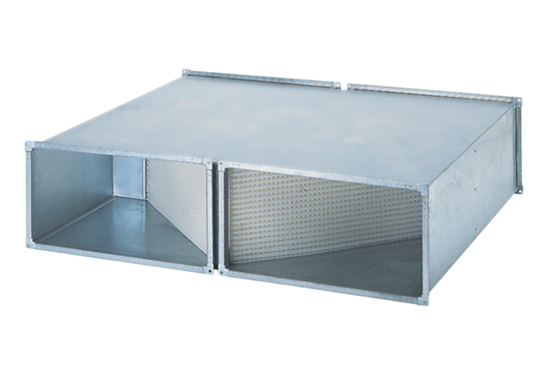Теплообменник WT 750Комплект поставки: 1 штукАссортимент: D
Номер артикула: 0152.0041Изготовитель: MAICO

